北京林业大学2019—2020学年第 二 学期考试试卷

课程名称： 物理学D （A） 课程所在学院：____理学院______
考试班级 学号 姓名 成绩
试卷说明：
- 本次考试为开卷考试。本试卷共计 三 页，共三大部分，请勿漏答；
- 考试时间为90分钟，请掌握好答题时间；
- 答题之前，请将答题纸上的考试班级、学号、姓名填写清楚；
- 本试卷所有答案写在答题纸上；
- 答题完毕，请将答题纸拍照上传到课堂派；
- 考试中心提示：请你遵守考场纪律，诚信考试、公平竞争！
普适气体常量 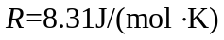 玻尔兹曼常量 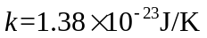
标准大气压 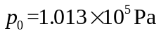 水的表面张力系数 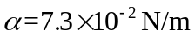
水的折射率 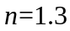

一、填空：（60分）
- 相干波源满足的三个条件是频率相同；__振动方向一致____；_两个波源之间有恒定的相位差_____。
- 两个平衡位置相同的质点做同方向、同频率的简谐振动，振幅分别为1m和2m，相位差为π/3。则两个质点在一个周期内相遇__2____次，相遇时的位移是___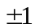m_____。
- 在平衡态下，摩尔质量为u的双原子分子理想气体速率分布函数为f(v)，则其方均根速率为__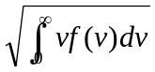___, 分子平均转动动能为__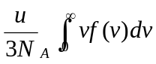___。
- 液体对固体润湿的程度可以用__接触角__的大小表示。
- 一列平面波向x轴负方向传播。如其波速是-2m/s, 且x=5m处质点的振动方程是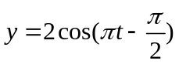，则波函数为___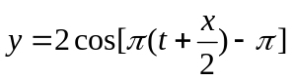________。
- 某单色光垂直入射到每厘米有2500条刻线的光栅上，如果第三级主极大的衍射角为34º，则入射光波长为__746.7nm___;如果除了中央明纹所有偶次级主极大都无法观察到，则光栅的狭缝宽为___2000nm____。（sin34º=0.560 cos34º=0.829）
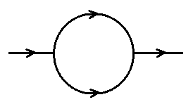
- 如图，一根直导线在某一位置分成了两个半圆形的支路，则圆心的磁感应强度为____0______。
- 一束部分偏振光从空气斜射到某介质上，当折射角为30度时反射光为线偏振光，则反射光的振动方向__垂直___于入射面, 介质的折射率为_________。
- 在下列过程中：
① 理想气体绝热自由膨胀
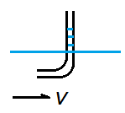
② 水蒸气凝结为水
③ 理想气体经历一个循环过程
④ 理想气体等温压缩
⑤ 氢气和氦气在等温下混合
系统的熵增加的是___1、5____,减少的是____2、3____,保持不变的是____4____。
- 如图所示的L形管可用于测量流体流速，如竖管内的液面比周围高h，则流速为______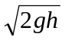________。
- 动能相同的质子和α粒子（氦核）在匀强磁场中做匀速率圆周运动，则回转半径之比为___1：1______。
- 在杨氏双缝干涉中，如将整个装置置于水中，其它参数不变，则条纹间距将变___小____。
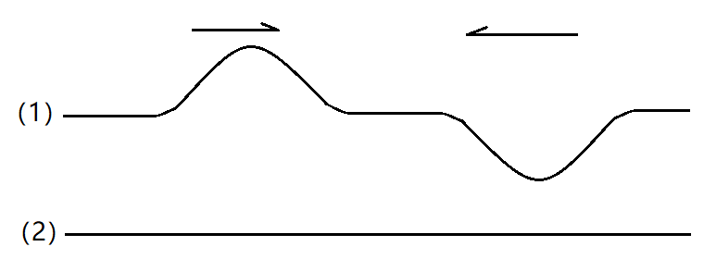
- 用两个偏振片使一束光强为I₀的线偏振光振动方向旋转60°，则出射光的光强取值范围是__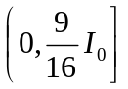_______。

二、简答：（20分）
1. 定常流动和匀速直线运动有什么区别？
答：定常流动是指流体中任何一点的速度不随时间变化，而不同点的速度可能不同。 匀速直线运动是指舞台运动到不同点的速度一定相同。

- 如图（1），在一根软绳上有一对宽度相同，相向传播的正负脉冲波，在图（2）所示时刻，两个脉冲正好完全交叠，叠加后软绳呈一条直线。定性分析图（2）中波的能量分布。
答：两列波完全交叠时，只有动能。动能大小从左往右先减小到0后增大，且对称。

- 一个电势为0的闭合等势面内部没有任何电荷，定性证明以下结论：等势面包围的空间电势处处为0。
答：假设电势不全为0。那必存在一点电势最高或最低，此时所有带南昌县都由该点引出或指向该点，与没有电荷相矛盾。

4. 由于洛伦兹力总是与带电粒子运动方向垂直，因此不做功。但在动生电动势中，做功的非静电力又来源于洛伦兹力，这是否是矛盾的？
答：不矛盾。当导体棒以速度v向右移动时，电子也向右移动。产生向下的洛伦兹力作为非静电力做功。

三、计算：（20分）
1.一个半径为R₁的固体球内部有一个半径为R₂的球形空腔，且球心到空腔中心距离为l，如固体球的电荷密度为ρ，证明空腔内的电场为匀强电场，并求电场强度。
将看作是一个带电量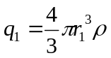的大球和一个带电量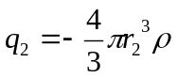的小球。空腔内任一点的场强就是这两个点点球在该点产生的长枪的矢量和。
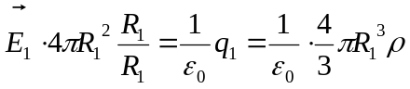，解得，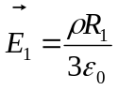
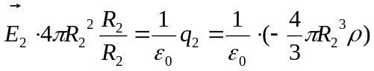，解得，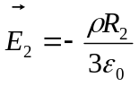
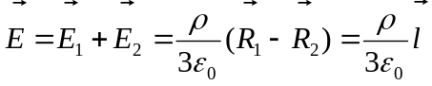，
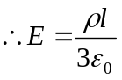，方向：固体球心指向空壳球心的方向。

2. 如图为单原子分子理想气体经历的循环过程，a-b是等体过程，b-c是等温过程，c-a是等压过程，已知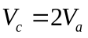。求：循环效率η。
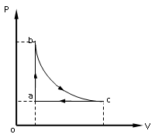

b-c: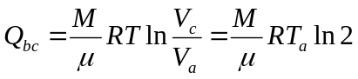，吸热
c-a: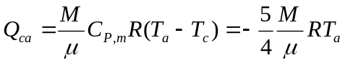，放热
a-b: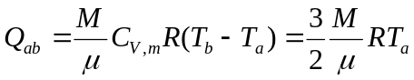，吸热
